خونریزی داخلی

هر گاه پس از ایجاد خونریزی، خون به درون حفره‌های داخلی بدن ریخته و سپس در اثر نشانه های بعدی که ظاهر می‌گردد، مشخص شود، خونریزی را داخلی می‌نامند. در پاره‌ای موارد خونریزی داخلی بعلت وجود بیماری‌های مختلف است و در بعضی مواقع بعلت وارد شدن ضربه یا شستگی است. خونریزی داخلی ممکن است قابل رویت یا غیر قابل رویت باشد. ولی در صورت قابل رویت بودن نیز ، خیلی کمتر از آن چیزی که هست، دیده می‌شود.

علایم

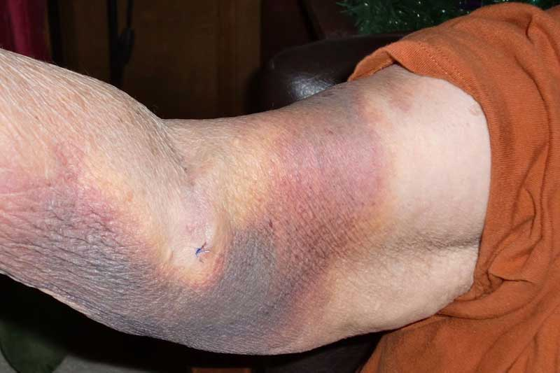
با مشاهده مکانیسم جراحت ، وجود صدمات و جراحتهایی که باعث خونریزی داخلی می شوند و علائم مشخص شوک ، خونریزی داخلی قابل تشخیص است.جراحت های خارجی حاد بعضی مواقع نشان دهنده خونریزی داخلی هستند. با وجود این ، نشانه های خارجی خونریزی داخلی اغلب جزئی بوده یا اصلاً دیده نمی شوند.

گاهی ممکن است تنها ، خونریزی خارجی خفیفی دیده شود.در مواردی که ضربه غیر نافذ است، کبودی جزئی در پوست می تواند نشانه وجود جراحت و خونریزی در یکی از اعضای داخلی بدن باشد.

در حین بررسی دقیق تمام بدن ممکن است با نشانه های زیر برخورد کنید که در این صورت باید خونریزی داخلی را حتمی بدانید:
کبودی یا ضربه های نافذ در گردن.
- جراحتهایی که در ناحیه سر شکاف ایجاد کرده اند.
- خونریزی از گوشها و بینی.
- استفراغ خونی و یا سرفه که همراه با خون باشد( خون قهوه ای رنگ و یا کفدار.
- خون مردگی در ناحیه قفسه سینه و یا نشانه های شکستگی احتمالی دنده‌ها.
- جراحتهایی که در ناحیه قفسه سینه و یا شکم ایجاد پارگی کنند.
- تورم و کبودی قسمتهایی از شکم.
- سفت شدن و یا اسپاسم شکم( بیمار بر روی شکم خم می‌شود .
- وجود خون در ادرار .
شکستگی استخوان ، خصوصاً شکستگی لگن خاصره و استخوانهای بلند بازو و ران.

نشانه های شوک در خونریزی داخلی
- اگر خونریزی داخلی خیلی شدید باشد، شوک ایجادمی کند
و باعث از کار افتادن قلب و شش و نهایتاً مرگ می شود.

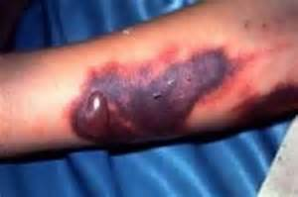
نشانه های شوک که به خونریزی داخلی مربوط می شود عبارتند از :
- اضطراب و بیقراری(که از علائم اولیه و قطعی شوک است) و پرخاشگری و آشفتگی.
- تشنگی.
- رنگ پریدگی، مرطوب شدن و سردی پوست که اغلب با عرق شدید همراه است( معمولاً ابتدا دستها و پاها چنین می شوند)و احساس سرما.
- تند شدن یا ضعیف شدن نبض.
- کاهش فشار خون ، معمولاً تا 60/90 میلی متر جیوه و یا پایین تر ، از علائم نهایی شوک است .
- تنفس سریع و احتمالاً سطحی.
- تغییر در سطح هشیاری.
- گشادی مردمک چشمها.
- و در موارد نادر ، لرزش بدن.
- دلایل خونریزی داخلی:
- جراحت های عمیق ، پارگی و جراحت اعضای مختلف بدن ( مثلاً پارگی یا لهیدگی کبد و طحال )، پارگی رگهای خونی، زخمهای خونریزی دهنده و بافتهایی که شدیداً متورم شده اند، خونریزی داخلی ایجاد می کنند.
قطع رگهای خونی قفسه سینه و یا شکم در عرض چند دقیقه و یا حتی چند ثانیه موجب مرگ می شود.
جراحت هایی که عمقشان زیاد است، باعث پارگی سرخرگها و سیاهرگهای اصلی و در نتیجه خونریزی داخلی می شود.
جراحت های عمیق در ناحیه قفسه سینه و شکم نیز رگهای خونی زیادی را قطع می کند و باعث حرکت آزادانه خون به حفره بدن می شود.هرگونه جراحت در ماهیچه و یا شکستگی استخوان نیز می تواند سبب خونریزی داخلی شود.
خونریزی داخل جمجمه
در صورتی که ضربه‌ای به جمجمه وارد شده و باعث خونریزی شود، داخل سفیدی چشم ، قرمز رنگ شده و از بینی خونابه خارج خواهد شد. و یا ممکن است از گوشها و بینی خون خارج شود. در صورتیکه شکستگی ضعیف باشد و خون به بیرون راه پیدا نکند تجمع خون در داخل جمجمه باعث فشار به مغز شده و فقط با سردرد و استفراغ مکرر و یا کاهش هوشیاری ممکن است خودش را نشان دهد. در صورت ضربه به سر،استفراغ مکرر و سردرد زنگ خطر بزرگی جهت اعلام خونریزی داخل مغزی می‌باشد که می‌تواند باعث مرگ مصدوم گردد.
تشخیص و درمان
درمان خونریزی داخلی بستگی به علل زمینه ای و مقدار خون از دست رفته دارد . چندین آزمایش و معاینه ، همچون آزمایش کامل خون ، سی تی اسکن ، سونوگرافی ، کولونوسکوپی ،آندوسکوپی و آنژیوگرافی جهت تشخیص علل و محل خونریزی بکار گرفته می شوند . بر اساس نتایج حاصل از این آزمایشات و وضعیت سلامت کلی بیمار درمان جهت متوقف کردن خونریزی و ارزیابی و ترمیم آسیب وارده ، در نظر گرفته می شود.
پزشکان پس از ارزیابی وضعیت بیمار و میزان خونریزی ،داروهایی را تجویز خواهند کرد . ممکن است جهت ترمیم و اصلاح آسیب دیدگی و یا برداشتن ساختاری که مسئول خونریزی است ، نیاز به عمل جراحی باشد . بسته به مقدار خون از دست رفته ، تزریق خون و مایعات داخل وریدی
ممکن است جهت جبران خون و مایعات از دست رفته مورد نیاز باشد . بنابراین ، تشخیص مناسب یا شناسایی منبع خونریزی کلید درمان موثر آن می باشد .
بسته به محل و مقدار خون از دست رفته ، برخی اوقات خونریزی داخلی می تواند کاملاً جدی باشد . با این حال داشتن درک درستی از این وضعیت می تواند ، به تشخیص به موقع آن و اطمینان از درمان فوری کمک کند .
بعضی افراد که شرایط خاص پزشکی دارند بطوریکه خطر خونریزی داخلی در آنها بیشتراست،مثل هموفیلی یابیماران بااختلالات انعقادی است ، بایستی احتیاط لازم را اتخاذ نمایند .
سلب مسئولیت : اطلاعات ارائه شده در این مقاله صرفاً جنبه ی آموزشی داشته و نبایستی به منظور جایگزین توصیه های پزشک متخصص در نظر گرفته شود .



دانشگاه علوم پزشکی و خدمات بهداشتی
درمانی استان فارس
بیمارستان ولیعصر (عج) کازرون
خونریزی های داخلی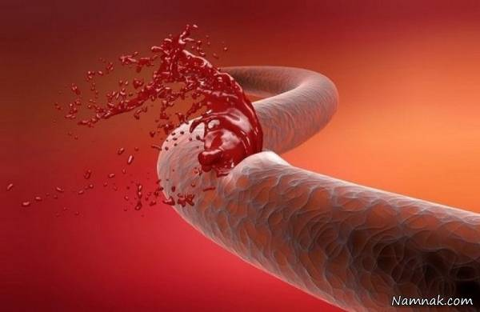
تهیه کننده :هاجر ارجمند سرپرستار بخش جراحی kazeroonhp@sums.ac.

بهار1405
kazeroonhp@sums.ac.ir kazeroonhp@sums.ac.ir

